会议接待用品招标项目

招

标

书

采购形式编号：ZBGL2026030371

招 标 人：中国重汽集团济南动力有限公司

2026年3月

目 录

第一章 投标须知 1
第二章 投标资料和文件编制 9
第三章 技术要求 27
第四章 SRM非生产供应商注册操作手册 28

第一章 投标须知
一、项目名称
会议接待用品采购招标项目
二、项目概况
办公室承担集团公司会议接待工作，为保障各类会议接待工作正常开展，满足日常会议服务工作需要，组织开展本年度会议接待用品项目招标工作。
三、招标形式
招标形式：公开招标。报名（供方资质审核）、发标、应标、评标、审批等环节均在重汽e采通中进行。中国重汽e采通网址：(https://ecaitong.sinotruk.com:8012)。
本项目采购形式编号：ZBGL2026030371
招标文件获取方式：中国重汽官网、www.cnhtc.com.cn 新闻中心-通知公告栏、重汽e采通
四、议程安排
1.公告时间：2026年3月31日
2.应标（报名）截止时间：2026年4月7日17:00时
3.投标保证金收取截止时间：2026年4月7日9:00时
4.投标截止时间：2026年4月13日9:00时
5.开标时间：2026年4月13日 9 时
6.开标地点：山东省济南市历城区华奥路777号重汽科技大厦
7.答疑时间：截止至2026年4月12日17时
答疑联系人及其联系电话：王老师18653169235
五、报名及招标文件的获取
投标人用于本项目招投标过程中的准确有效的联系电话、电子信箱和联系人不得随意更换。本项目招投标过程中招标文件及相关的澄清、修改、资料、通知等信息均通过此联系方式发送至投标人，逾期不予确认回复的均视为投标人已收到相关信息，若因登记的联系方式有误、通讯障碍、无人应答或未及时查阅等因素给投标人造成的一切损失均由投标人承担。
在e采通应标通过后可查看招标文件。
请投标人自行确认中国重汽e采通系统中供应商信息完整、准确，因供应商信息不全或错误导致的报名不成功，由投标人自行承担。
本项目实行资格后审，报名成功不代表资格审查通过，以最终通过资格审查委员会的审查为准。
六、缴纳投标保证金
1. 投标保证金的形式：电汇或网银(需从投标人基本账户中转出)
2. 投标保证金的金额：人民币5000元
3.投标保证金收款账户信息：
开户名：中国重汽集团济南动力有限公司
开户行：中国建设银行济南市天桥区支行
账号：37001616508050150300
4. 汇款备注信息（必须）：投标保证金—重汽济南会议接待用品招标项目—***公司（五个字以内公司简称）
5.1招标人按照财务制度退款，在确定中标人后，按投标人（除中标人外）所提供的账户信息一个付款周期内退还投标保证金（本金，不计息）。
5.2投标人在向招标人出示《投标保证金缴纳凭证》后方可进行投标。
5.3发生以下情况时，招标人有权没收保证金：
①供应商在提交响应文件截止时间后撤回响应文件的；
②供应商在响应文件中提供虚假材料的；
③除因不可抗力或谈判文件、询价通知书认可的情形以外，成交供应商不与采购人签订合同的；
④供应商与采购人、其他供应商或者采购代理机构恶意串通、围标、陪标的；
⑤采购文件规定的其他情形；
⑥供应商有违约违规行为或被投诉、举报的，在调查处理期间，保证金暂不退还，待调查处理结束后按有关规定处理。
七、 投标文件的递交
1. e采通电子版投标文件递交的截止时间：2026年4月13日 9：00时。
2. 本项目采用线下开标，纸质投标文件需在开标日携带至开标现场。
开标地址：山东省济南市历城区华奥路777号重汽科技大厦
3.逾期递交的或者未在指定地点递交的投标文件，招标人不予受理。
4.电子版标书须在投标截止日期前上传到重汽e采通平台https://ecaitong.sinotruk.com:8012/，操作方式详见《SRM-系统用户手册-非生产招投标》。若逾期未完成重汽e采通上传标书，即便递交了纸版投标文件，一律视为无效投标。
注意：投标人必须在应标截止前根据《非生产供应商注册操作手册》完成账号注册！
八、投标须知
1.资格要求
所有拟投标人需满足以下条件，并经招标人审核通过后方可获得该项目的投标资格：
（1）拟标投人必须是在中华人民共和国境内注册的独立法人机构，具有独立承担民事责任能力，注册资金不少于30万人民币；公司成立一年以上（以营业执照成立日期到开标当日满一年为准）；且经营范围满足招标人需求；并在人员、设备、资金等方面具有承担本项目的能力；
（2）拟投标人应提供三证合一的供营业执照原件；
（3）拟投标人应提供法定代表人资格证明；
（4）拟投标人在工商行政管理局的《国家企业信用信息公示系统（山东）》中查询不存在不良记录；
（5）拟投标人不存在严重违规或被列入招标人“黑名单”的。

2.投标文件格式
详见本招标文件“第二章 投标文件编制”，请投标人按格式要求进行填写。
3.报价：
（1）本次招标为公开招标，项目预算为：6.57万元。报价应为：经与招标人或其指派的答疑人员充分沟通确认基础上，由投标人在满足招标人所提出的、与本项目所有相关环节有关的所有费用；
（2）报价清单内所有价格货币单位为：元（人民币），投标报价为未税单价，开标一览表及e采通内报价货币单位为元，分项报价均为未税价。
（3）付款结算方式：半年期商业汇票（包括银行承兑汇票和商业承兑汇票）。
结算周期：次月结算或协商
4.技术规范及服务
（1）投标人应与招标人指派的答疑人员充分沟通，理解认可并接受相关技术规范及服务要求。
（2）投标人可免费提供的、包含但不限于招标人所要求的其他相关服务内容，按本招标书“第二章 投标文件编制”要求，在其“开标一览表”中一并说明。
（3）对招标文件、付款方式等要求有异议的可填写偏离表。
（4）要求招标人或相关合同签订单位提供的配合，在标书文件中说明。
九、投标、开/评标
1.投标保证金：见六、缴纳投标保证金条款。
2.开标、评标
（1）开标时间：见议程安排
（2）开标地点：山东省济南市历城区华奥路777号重汽科技大厦，线下开标，开标时投标人需携带资质原件复印件以及相关招标材料。
（3）所有项目经资质审查通过后，先进行技术标评比，再进行商务标评比，按照技术分和商务分综合得分高分选择中标人，并统一报价要求。商务标专家组与有效投标人在其开标报价的基础上开展至少3轮商务谈判，确定推荐中标人，原则上按照技术标和商务部综合得分高分选择中标人。
（4）商务标评审采用多轮报价，除开标唱标为公开报价方式外，后续多轮澄清报价均为非公开的方式，在重汽e采通进行提报。商务标开标后，评审期间产生的商务价格澄清均由投标人在重汽e采通平台内限时完成提交，根据招标人需求与投标人进行多轮竞价谈判，按照评标模式推荐中标人，对未入围候选中标人不做任何解释。
注意：每一轮在重汽e采通提供澄清报价均有时间限制，未能在规定时间内提交澄清函及报价的视为放弃本次投标。商务标采用多轮报价，除开标唱标为公开报价方式外，后续多轮澄清报价根据专家组商议后，确认是否为公开/非公开。在重汽e采通进行提报，所有清单价格按照总价下浮比例等比例下浮。投标人应关注e采通本轮报价截止时间，到点后未能提交的按无效处理。每一轮澄清函中，应分别写明报价的含税总价、不含税总价（单位，元）、税率等内容。
- 评标工作由招标人为该项目依法组织的、由3人及以上单数成员（视标的额大小按规定确定专家人数）组成的评标工作小组负责，按照综合得分高分选择中标人，即由评标工作小组按照国家招投标有关规定，本着公平、公正、公开、有序的原则，在最大限度地满足招标文件实质性要求的前提下，按照招标文件中规定的各项因素进行综合评定，并根据报价情况同时结合项目需求，依据本招标书列示的相关报价规则，按需确定中标候选人及中标项目，对未中标人不做任何解释。
（6）评分标准：技术标占比40%，商务标占比60%

评价类型 | 序号 | 内 容 | 标准分 | 评分标准
技术100分 | 1 | 服务质量与售后承诺 | 15分 | 售后保障承诺（投诉处理时效≤24小时、服务满意度保障措施）（6-8分）；违约责任承诺（产品质量不达标、服务逾期等赔偿标准清晰合理）（5-7分）。
技术100分 | 2 | 投标方资质合规性 | 20分 | 具有独立承担民事责任能力，注册资金不少于30万人民币（5-7分）；公司成立一年以上（以营业执照成立日期到开标当日满一年为准）（6-8分）；经营范围满足招标人需求，并在人员、设备、资金等方面具有承担本项目的能力（4-5分）。
技术100分 | 3 | 产品质量与稳定性 | 30分 | 产品符合标准，无三无、劣质产品，品类齐全，满足各类会议需求（8-10分）；质量稳定，无破损、漏液、色差等问题，环保安全、无异味（10-12分）；符合办公要求，可提供样品、试用及退换货服务（6-8分）。
技术100分 | 4 | 配送与履约能力 | 35分 | 按时送达率100%，支持紧急会议加急配送（6-11分）；包装规范、数量准确、无错发漏发（10-12分）；缺货提前告知，有应急补货方案，专人对接，1小时内响应，售后高效，退换货便捷不推诿（10-12分）。
商务标
评标基准价：
1、评标基准价为本轮次有效的最终投标报价的最低价。
2、有效的评标基准价得100分；其他投标人的价格得分按下列公式计算：投标价格得分=100×（评标基准价/投标报价）。
注：得分值取小数点后两位，不足一个百分点的，按照四舍五入法计算。
综合得分
综合得分=技术分×40%＋商务标得分×60%

（3）技术标阶段评分75分以上入围商务标评议。
（4）中标人的确定：本项目根据招标人需求按照资质审核、商务标评审可确定一家中标人。
十、合同签订
1.根据评标工作小组的评标结果并按相关法律法规的规定及公司相关制度要求，确定俩家中标人。中标人承诺无条件服从招标人针对该项目的后续所有安排。招标人将合同授予综合评标最高的投标人，不对未中标人做任何解释。
2.招标人在e采通发送《中标通知书》给中标人，中标人应及时与招标人联系，在规定的时间内与相关单位签订合同（一般为接到《中标通知书》后10个工作日内，具体以招标人要求为准），如果中标人接到《中标通知书》后，无正当理由拒绝按其规定的期限与相关单位签订合同或在签订合同时向招标人或相关单位提出附加条件或者更改合同实质性内容的，招标人有权取消其中标资格，招标人将从剩余投标人中依序重新确定中标人，或重新组织招标。
3.中标人应在保证质量的前提下完成中标项目，不得将中标项目转包或分包给他人，否则视为违约，招标人或相关单位有权解除合同。
4.中标人由于履行义务的能力或信用有严重缺陷，招标人有权取消其中标资格，招标人将从剩余投标人中依序重新确定中标人，或重新组织招标。
5.招标人有权指定招标人的关联单位作为合同签订人，与中标人签署相关合同，且具体权利义务以双方最终签署的合同为准。
十一、废标及终止招标
1.投标人有下列情形之一，其投标将被视为无效，招标人将严格按照《中华人民共和国招标投标法》及相关法律、法规及规章制度的规定行使权利。投标人给招标人造成损失的，招标人有索赔的权利，投标人应予以赔偿。
（1）投标人提供的有关资格、资质证明文件不合格、不真实或提供虚假投标材料；
（2）投标人在报价有效期内撤回投标；
（3）在整个评标过程中，投标人有企图影响评标结果公正性的任何活动；
（4）投标人以任何方式诋毁其他投标人；
（5）投标人串通投标；
（6）投标人被举报、检举，并经招标人查实无误的；
（7）以他人名义投标或者以其他方式弄虚作假，骗取中标的；
（8）投标人负责人为同一人或者存在控股、管理关系的不同单位；
（9）未按要求填报商务报价资料，对招标开展造成较大影响；
（10）未按照招标人规定的时间内在中国重汽e采通完成投标的；
（11）不同投标人的投标文件异常一致；
（12）投标人报价超过报价上限的；
（13）法律、法规规定的其他情况。
2.出现下列情形之一，招标人有权否决所有投标人的投标，进行废标并终止招标。
（1）符合条件的投标人或者对招标文件做实质响应的投标人不足四家的；
（2）出现影响采购公正的违法、违规行为的；
（3）评标委员会经评审，认为所有投标都不符合招标文件要求的；
（4）因重大变故，采购任务取消的；
（5）投标人承诺同意由于招标人公司政策变化引起的随时终止项目的要求并承担由此带来的一切损失；
（6）招标人认为其他应终止招标的情形。
解释权：本招标文件的最终解释权归招标人，当对一个问题有多种解释时以招标人的书面解释为准。招标文件未做须知明示，而又有相关法律、法规规定的，招标人对此所做解释以相关的法律、法规规定为依据。
十二、中标人瑕疵滞后发现的处理原则
无论基于何种原因，各项本应作为拒绝处理的情形即便未被及时发现而使该中标人通过了资格审核、初评、现场复审、终评或其他所有相关程序，包括已签订合同的情形，一旦中标人被拒绝或该中标人此前的评议结果被取消，相关的一切损失均由该中标人承担。

第二章 投标资料和文件编制
一、纸质版资料规格
投标资料及招投标双方就投标交换的文件和来往函件，一律用A4纸规格打印文稿。同时，投标人还可在开标现场播放PPT、视频等相关资料。播放视频的总时长不得超过5分钟。
二、投标资料主要内容
投标资料应至少包含下列内容：
1.请投标人携带资质原件，投标人公司简介、公司相关证照复印件、法定代表人身份证明、法定代表人身份证复印件、联系资料。
2.报价单单独密封，格式详见附件。投标人应按照报价单的要求逐项填写，严禁更改报价单的格式与要求。若投标人另有其他说明，请以备注方式单独写明。
3.被授权人的授权委托书、被授权人身份证复印件。
4.投标所涉物品资料与信息。
5.安全管理、服务质量管理等管理制度，及人员相关培训照片。
6.投标人具有的相同或类似项目业绩合同。
三、投标文件签署
1.法定代表人或投标人授权代表必须按招标文件的规定在投标文件（正本、副本及各附件）、开标一览表上签字并加盖投标人单位公章，不得使用其它形式如带有“专用章”等字样的印章，否则投标将被视为无效。如投标人对投标文件进行了修改，则须由投标人的法定代表人或授权代表在修改的每一页上签字或加盖公章。
2.任何行间插字、涂改和增删，必须由投标人的法定代表人或授权代表签字或加盖公章后才有效。
四、投标文件组成
投标人的投标文件由资格证明文件、技术标文件、商务标文件共3部分构成，每部分分别单独胶装成册、禁止将不同类的投标文件编写进同一标书，违反上述要求投标的按无效投标处理。具体内容如下：
1.第一部分：资格证明文件（正本1份）：
1.1营业执照；
1.2资质证书；
1.3满足本项目服务要求、对投标所涉物品的要求的证明资料（详见第三章技术要求）；
1.4法人授权委托书及被授权人身份证；
1.5投标保证金缴纳证明（银行回执单）；
1.6企业实力（或相关类似项目业绩）

2、第二部分：技术标文件（正本1份，副本1份）
2.1服务质量与售后承诺
2.2投标方资质合规性
2.3产品质量与稳定性
2.4服务方案完整性
3.第三部分：商务标书（正本1份，副本1份）
3.1投标函；
3.2投标清单报价表；
3.3投标人承诺函；
3.4商务偏离表。
3.5投标人认为需要投递的其他材料
注：招标文件给定格式的按给定的格式填写，未给定格式的，由投标人自行编制，但需包含以上内容。
三、投标内容填写说明
1.开标一览表为在开标仪式上唱标的内容，要求按格式填写、统一规范，不得自行增减内容。
2.所有投标文件要求字迹清晰，加盖公章页公章为彩色；不满足上述要求对评标专家造成评标干扰的按无效投标处理。
四、投标文件的密封和标记
1.投标人应将投标文件正、副本一同密封送达，并在封面明显处注明以下内容：
1.1项目名称：
1.2投标人名称（加盖公章）、地址、邮编、电话、传真
2.每一密封文件在封口处加盖投标人公章并注明“于202X年X月X日上午X时之前不准启封”字样。
3.如果投标人未按上述要求对投标文件密封及加写标记，招标人对投标人提前启封概不负责。对由此造成提前开封的投标文件，招标人有权予以拒绝，并退回投标人。

- 投标文件格式要求
附件一： 资格证明文件目录
序号 | 主要内容 | 索引（页码）
1 | 营业执照复印件
2 | 资质证书
3 | 满足本项目服务要求、对投标所涉用品的要求的证明资料
4 | 法人授权委托书（格式见附件二）
5 | 投标保证金缴纳证明：银行回执单
6 | 企业实力（或相关类似项目业绩）
法人授权委托书

项目名称： (XX项目)
日期： 年 月 日

致（招标人名称）：中国重汽集团济南动力有限公司
本授权委托书声明：我（法定代表人姓名） 系（投标单位名称） 的法定代表人，现授权委托（投标人名称） 的 （授权委托代理人姓名） 为我公司参加贵方组织的 XX项目 的法定代表人授权委托代理人，全权代表本公司处理投标过程的一切事宜，包括：投标、参与开标、谈判、签约等。投标人授权代表在投标过程中所签署的一切文件和处理与之有关的一切事务，我公司均予认可并对此承担全部责任。
委托期限：202X 年X 月 X 日至 202X 年 X 月 X 日
代理人无转委托权，特此委托。
代理人姓名： 性别： 年龄：
身份证号码： 职务：
投标人名称（盖单位公章）：
法定代表人（签字或盖章）：

附法定代表人、被授权人有效的身份证正、反两面复印件
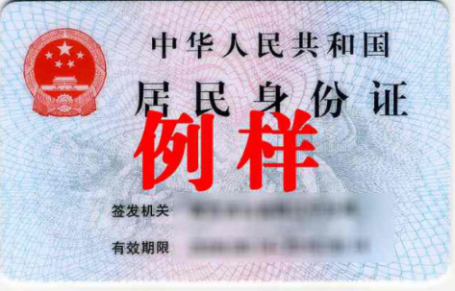
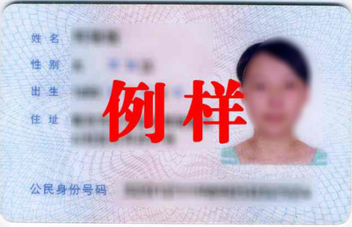

附件二：
投标文件技术部分目录
序号 | 主要内容 | 索引（页码）
1 | 服务质量与售后承诺
2 | 投标方资质合规性
3 | 产品质量与稳定性
4 | 服务方案完整性

注：技术标投标文件的内容应对第5页技术标评分标准、第三章技术要求做出实质性响应，以便于专家打分。
附件三：
投标文件商务部分目录
序号 | 主要内容 | 索引（页码）
1 | 投标函
2 | 开标一览表
3 | 租赁清单明细表
4 | 投标人承诺函
5 | 商务偏离表
6 | 投标人认为需投递的其他材料

投标函
致（招标人名称）：中国重汽集团济南动力有限公司
根据贵方为 (XX项目) 招标书，签字代表（全名、职务） 经正式授权并代表投标人（投标人名称、地址） 提交下述文件：
资格证明文件（正本1份）
技术标书（正本1份，副本1份）
商务标书（正本1份，副本1份）
据此，签字代表宣布同意如下：

- 投标人将按招标文件的规定履行合同责任和义务。
- 投标人已详细审查全部招标文件，包括修改文件（如有的话）以及全部参考资料和有关附件，我们完全理解并同意放弃对这方面有不明及误解的权利。
- 投标有效期：自投标截止之日起至合同签署日一直有效。
- 投标人同意提供贵方要求的可能与投标有关的一切数据和资料，完全理解贵方不一定要接受最低价的投标或收到的任何投标。
- 投标人承诺所提供的所有数据和资料均真实有效，如存在虚报情况，投标人愿为此承担一切法律责任，并主动退出本项目竞标。
- 与本投标有关的一切正式往来通讯请寄：
地址： 邮编：
电话： 传真：

投标人授权代表签字： 职务： 日期：
投标人授权代表姓名、职务：
投标人名称（及公章）：
日期： 年 月 日

开标一览表
项目名称
投标单位名称
投标总报价（元，不含税）
税率（%）
投标总报价（元，含税）
是否同意付款方式
特殊说明：
本投标人是否完全认同招标文件的各项条款要求：

投标人：（盖章） 法定代表人：（签字盖章）

年 月 日

注：1.本表填写投标文件主要内容，以用于开标宣读。
- “索引”一栏填写该主要内容对应于投标文件的“条款号/页号”。
3.报价表中总价计算方式为所有清单项的总价如：总价为序号1至序号12相加的总金额（序号1计算方式为：市内日租+市内半日租+超公里+……=总合）。此表仅限用于评标、定标使用。

附件一：
开标一览表
序号 | 类别 | 产品名称 | 规格 | 品牌 | 单位 | 单价（未税/元） | 图片
1 | 会议服务用品 | 黑色  文件夹 | 文件夹：33*27.5CM 三字格：27.5*9 CM | 启的 | 套 |  | 
2 | 会议服务用品 | 红、蓝铅笔 | 货号58899 | 得力 | 支 |  | 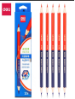
3 | 会议服务用品 | 签约夹 | 230mm*310mm | 得力 | 个 |  | 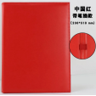
4 | 会议服务用品 | 4号标价牌 | 5厘米 | 易利丰 | 个 |  | 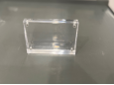
5 | 会议服务用品 | 席位  牌架 | 20*10.5CM | 易利丰 | 个 |  | 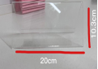
6 | 会议服务用品 | 签约用席位牌架 | 30*7*12.5CM | 易利丰 | 个 |  | 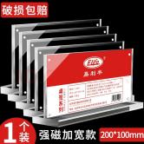
7 | 会议服务用品 | 黑色皮质  纸巾盒 | 25cm*14cm*9cm | 定制 | 个 |  | 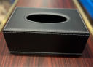
8 | 会议服务用品 | 托盘 | 35CM | 妙奕嘉 | 个 |  | 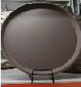
9 | 会议服务用品 | 对讲机 | 小米2s | 小米 | 个 |  | 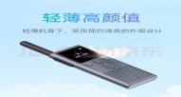
10 | 会议服务用品 | 毛巾碟 | 15.5*8.8CM | 国涛 | 个 |  | 
11 | 会议服务用品 | 直饮杯 | 290ML | 乐美雅 | 个 |  | 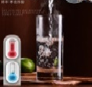
12 | 会议服务用品 | 银色盖杯+碟 | 365ML | 天泽 | 套 |  | 
13 | 会议服务用品 | 标准咖啡杯、碟 | 250ML | 蓝绅士 | 套 |  | 
14 | 会议服务用品 | 浓缩咖啡杯、碟 | 90ML | 蓝绅士 | 套 |  | 
15 | 会议服务用品 | 糖缸 | 10*5CM | 骨瓷 | 个 |  | 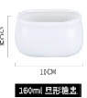
16 | 会议服务用品 | 奶缸 | 3.4*5.6*5CM | 骨瓷 | 个 |  | 
17 | 会议服务用品 | 不锈钢  咖啡勺 | 中号 | WFM | 个 |  | 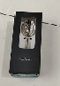
18 | 会议服务用品 | 烟缸+碟 | 3寸 | 国涛 | 套 |  | 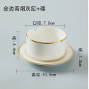
19 | 会议服务用品 | 不锈钢  服务车 | 72*42*87CM | 南方 | 辆 |  | 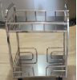
20 | 会议服务用品 | 四格皮制  收纳筐 | 32cm*21cm | 定制 | 个 |  | 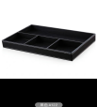
21 | 会议服务用品 | 黑色皮制  收纳盒 | 中号 18*14.2*13 CM | GDS | 个 |  | 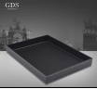
22 | 会议服务用品 | 不锈钢  保温壶 | 2000ML | 琪虎 | 把 |  | 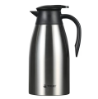
23 | 会议服务用品 | 不锈钢  保温壶 | 1500ML | 琪虎 | 把 |  | 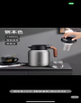
24 | 会议服务用品 | 毛巾箱 | 加热+制冷 | 康达 | 台 |  | 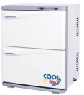
25 | 会议服务用品 | 银色金属  毛巾篮 | 33*23*16CM | 定制 | 套 |  | 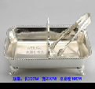
26 | 会议服务用品 | 玻璃  密封罐 | 800ML | 美斯尼 | 套 |  | 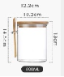
27 | 会议服务用品 | 咖啡豆  密封罐 | 500g | 德龙 | 个 |  | 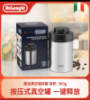
28 | 会议服务用品 | 不锈钢  法压壶（大） | 1500ML 双层隔热 | Highwin | 把 |  | 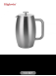
29 | 会议服务用品 | 静音推车 | 110 | 享动 | 辆 |  | 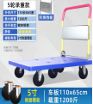
30 | 会议服务用品 | 椅子车 | 3轮 | 汉派 | 辆 |  | 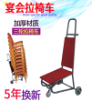
31 | 会议服务用品 | 会议  指示牌 | A3银色亚克力牌  高120cm  宽34.5cm | 奈高 | 个 |  | 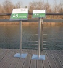
32 | 会议服务用品 | 会议  指示牌 | A4银色亚克力牌  高120cm  宽34.6cm | 奈高 | 个 |  | 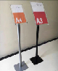
33 | 会议服务用品 | 雨伞 | 105cm/85cm | 天堂牌 | 把 |  | 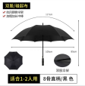
34 | 会议服务用品 | 晾衣架 | 110cm/51cm | 好太太 | 件 |  | 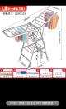
35 | 会议服务用品 | 直投  垃圾桶 | 30L 银色 | EKO | 个 |  | 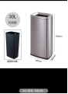
36 | 会议服务用品 | 衣架车 | 120cm/166cm | 定制 | 件 |  | 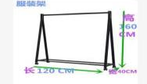
37 | 会议服务用品 | 衣架 | 肩宽44.5CM | 洁比世 | 个 |  | 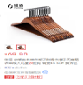
38 | 会议服务用品 | 落地伸缩  旗杆 | 3米 | 定制 | 件 |  | 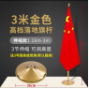
39 | 会议服务用品 | 咖啡机软水过滤器 | 德龙专用 | 德龙 | 个 |  | 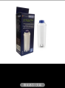
40 | 会议服务用品 | 咖啡机  除垢剂 | 德龙专用 | 德龙 | 个 |  | 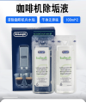
41 | 会议服务用品 | 牛皮纸袋 | 44*37*11cm | 元谷 | 个 |  | 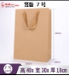
42 | 会议服务用品 | 牛皮纸袋 | 34*25*10CM | 元谷 | 个
43 | 会议服务用品 | 牛皮纸袋 | 27*21*11CM | 元谷 | 个
44 | 会议服务用品 | 牛皮纸袋 | 35*18*9 | 元谷 | 个
45 | 会议服务用品 | 牛皮纸袋 | 横板 | 元谷 | 个
46 | 会议服务用品 | 双层四格  收纳架 | 奶白色 高25CM 上层底部宽9CM 下层底部宽12.5CM 独立装长13.5CM | 定制 | 套 |  | 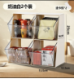
47 | 会议服务用品 | 可裁剪  防滑垫 | 透明色60*500CM | 定制 | 件 |  | 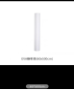
48 | 会议服务用品 | 竹制  收纳篮 | 29*20*6CM | Kens | 个 |  | 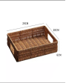
49 | 会议服务用品 | 灯柜 | 60cm | 惠普 | 根 |  | 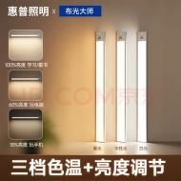
50 | 会议茶歇用品 | 方形果盘 | 凹面热熔绿玻璃 33*33CM | 杰仕顿 | 个 |  | 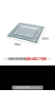
51 | 会议茶歇用品 | 茶歇台专用不锈钢架 | 4层不锈钢层架 24*18.5*10 | 杰仕顿 | 个 |  | 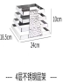
52 | 会议茶歇用品 | 茶歇台专用不锈钢架 | 8层不锈钢层架 24*15*21.5 | 杰仕顿 | 个 |  | 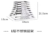
53 | 会议茶歇用品 | 咖啡调糖 | 5g/包 | 太古独立包装 | 个 |  | 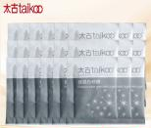
54 | 会议茶歇用品 | 宝路  薄荷糖 | 750g | 独立  包装 | 包 |  | 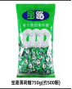
55 | 会议茶歇用品 | 咖啡奶球 | 独立包装 | 欧德堡 | 盒 |  | 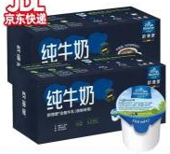
56 | 会议茶歇用品 | 速溶咖啡 | 15g*100 | 雀巢 | 盒 |  | 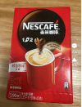
57 | 会议茶歇用品 | 冰桶 | 1000ml | 帕莎 | 套 |  | 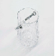
58 | 会议茶歇用品 | 不锈钢  点心叉 | 18.2CM | WFM | 个 |  | 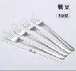
59 | 会议茶歇用品 | 立顿茶包  （红茶） | 2g | 立顿独立包装 | 盒 |  | 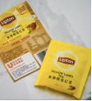
60 | 会议茶歇用品 | 现磨  咖啡豆 | 1000g | 奥罗拉 | 袋 |  | 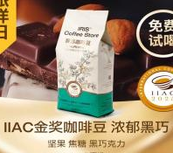
61 | 会议茶歇用品 | 日照绿茶 | 500g | 日照  绿茶 | 袋 |  | 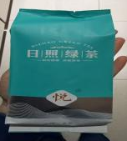
62 | 会议茶歇用品 | 日照红茶 | 62g | 日照  红茶 | 袋 |  | 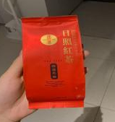
63 | 会议茶歇用品 | 茉莉花茶 | 500g | 立顿独立包装 | 袋 |  | 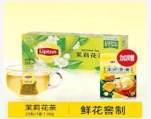
64 | 会议茶歇用品 | 德龙  咖啡机 | 德龙 | 德龙 | 台 |  | 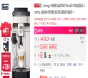
65 | 会议茶歇用品 | 香槟杯 | 220ml | 格娜斯 | 个
66 | 会议茶歇用品 | 果汁杯 | 200ML | 乐美雅 | 个 |  | 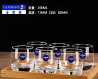
67 | 会议茶歇用品 | 月光盘 | 6寸 | 国玥 | 个 |  | 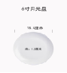
68 | 会议茶歇用品 | 蛋糕夹 | 9寸 | 兴跃 | 个 |  | 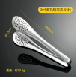
69 | 会议茶歇用品 | 双头暖盘  咖啡壶 | 加热+保温 | 维纳仕 | 套 |  | 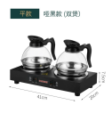
70 | 会议茶歇用品 | 双头暖盘  咖啡壶 | 1700ml | 维纳仕 | 个 |  | 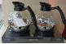
71 | 会议茶歇用品 | 一次性  杯盖 | 白色 直径6.5CM  高7.5CM | 定制 | 包 |  | 
72 | 会议茶歇用品 | 一次性  杯垫 | 白色 直径8.5CM | 定制 | 1000张 |  | 
73 | 会议茶歇用品 | 一次性木制搅拌棒 | 独立包装 | 乔计 | 包 |  | 
74 | 会议茶歇用品 | 一次性  餐盘 | 食品级 直径16.5CM | 俞佳 | 个 |  | 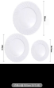
75 | 会议茶歇用品 | 一次性  果叉 | 食品级 独立包装 | 俞佳 | 个 |  | 
76 | 会议清洁用品 | 餐饮用  纸巾 | 食品级原浆料 6000张箱折叠尺寸：11.5CM 展开尺寸：23*23CM | 洁柔 | 箱 |  | 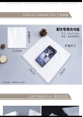
77 | 会议清洁用品 | 湿巾 | 独立包装 | 德佑 | 包 |  | 
78 | 会议清洁用品 | 高韧性  保鲜膜 | 450M*450MM | 高亚 | 卷 |  | 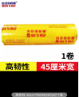
79 | 会议清洁用品 | 保鲜膜  专用盒 | 食品级 55.5*14*15CM | 埃森特 | 个 |  | 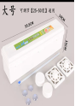
80 | 会议清洁用品 | 立顿茶包  （乌龙茶） | 2g | 立顿独立包装 | 包 |  | 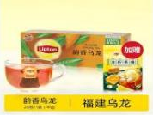
81 | 会议清洁用品 | 牛奶 | 250ml盒装 | 蒙牛 | 箱 |  | 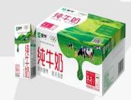
82 | 会议清洁用品 | 代糖 | 100包 | 独立包装 | 盒 |  | 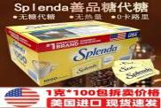
83 | 会议清洁用品 | 金黄咖啡  调糖 | 5g/包 | 独立包装 | 100包 |  | 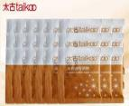
84 | 会议清洁用品 | 香水 | 毛巾专用 | 言茗 | 瓶 |  | 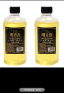
85 | 会议清洁用品 | 白色纯棉  毛巾 | 30*30CM | 定制 | 块 |  | 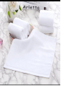
86 | 会议清洁用品 | 白色纯棉  口布 | 45*45CM | 蒂芙 | 块 |  | 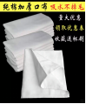
87 | 会议清洁用品 | 酒红色  口布 | 50*50CM | 奥杰 | 块 |  | 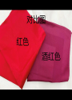
88 | 会议清洁用品 | 白色纯棉  台布 | 2.4*2.4M | 定制 | 块 |  | 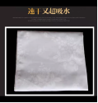
89 | 会议清洁用品 | 洗衣液 | 3KG | 蓝月亮 | 瓶 |  | 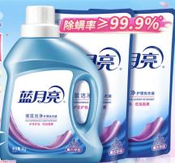
90 | 会议清洁用品 | 金纺  柔顺剂 | 2L | 金纺 | 瓶 |  | 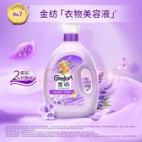
91 | 会议清洁用品 | 威露士  消毒液 | 1.2L | 威露士 | 桶 |  | 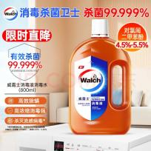
92 | 会议清洁用品 | 84消毒液 | 500ml | 利尔康 | 瓶 |  | 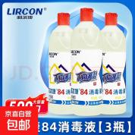
93 | 会议清洁用品 | 茶渍  除垢剂 | 5l | 艾瑜 | 桶 |  | 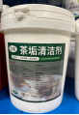
94 | 会议清洁用品 | 海绵  百洁布 | 9.5cm*6.5cm | 3M | 包 |  | 
95 | 会议清洁用品 | 橡胶手套 |  | 丁腈 | 双 |  | 
96 | 会议清洁用品 | 酒精 | 2L | 艾享 | 桶 |  | 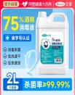
97 | 会议清洁用品 | 洗洁精 | 800g（食品级） | 蔬果园 | 瓶 |  | 

注：
1、投标总价为各投标物品的单价*数量。（据实结算）
- 本表用于开标宣读用，请单独封存。
- 最终以单价进行招标。
投标人承诺函

项目名称： (XX项目)

日期： 年 月 日
投标人承诺函
投标人承诺：
我公司承诺遵守贵公司由于招标人公司政策变化引起的随时终止项目的要求并承担由此带来的一切损失。

投标人名称（盖章）： 法定代表人或授权代表签字：

商务偏离表

项目名称： (XX项目)

序号 | 招标文件条款号 | 招标文件条款内容 | 偏离 | 说明

投标人名称（盖章）： 法定代表人或授权代表签字：

第三章 技术要求
一．服务要求
1.具有独立承担民事责任能力，注册资金不少于30万人民币；公司成立一年以上（以营业执照成立日期到开标当日满一年为准）；经营范围满足招标人需求，并在人员、设备、资金等方面具有承担本项目的能力。
2.产品符合标准，无三无、劣质产品，品类齐全，满足各类会议需求；质量稳定，无破损、漏液、色差等问题，环保安全、无异味；符合办公要求，可提供样品、试用及退换货服务。
3.售后保障承诺（投诉处理时效≤24小时、服务满意度保障措施）；违约责任承诺（产品质量不达标、服务逾期等赔偿标准清晰合理）。
4.按时送达率100%，支持紧急会议加急配送；包装规范、数量准确、无错发漏发；缺货提前告知，有应急补货方案，专人对接，1小时内响应，售后高效，退换货便捷不推诿。
二.对投标所涉物品的要求
（1）本技术要求适用于本次会议接待用品招标项目的全部供货、验收、售后等环节，投标人所提供的所有产品必须完全满足本要求及国家相关现行标准、规范，若本要求与国家标准存在冲突，以较高标准执行。
（2）所有供货产品均需为原厂全新正品，严禁提供翻新、残次、临期、假冒伪劣产品，产品外观无瑕疵、无变形、无破损、无异味，各项性能指标符合产品出厂标准及行业规范。
（3）产品所用原材料、辅料、印刷油墨等均需符合国家环保、安全、卫生强制性标准，食品接触类用品需符合食品安全国家标准，严禁使用有毒有害、易挥发、易褪色、劣质再生材料。
（4）投标人需严格按照招标人提供的设计稿、色值、尺寸要求制作，未经招标人书面同意，不得擅自修改图案、尺寸、材质及工艺。定制产品需遵循设计确认→打样封样→批量生产流程，封样样品由双方共同留存，作为到货验收的核心依据。
（5）投标人需随投标文件提供主要产品的质量检测报告、环保认证报告、厂家授权书等相关资质文件，复印件加盖投标人公章，确保产品来源合法、质量可控。
（6）产品包装需牢固、规范，外包装清晰标注产品名称、规格、数量、生产日期、厂家信息等内容，易耗品需独立密封包装，防止运输过程中受潮、破损、污染。

第四章 SRM非生产供应商注册操作手册
注册过程中需注意以下信息的填写：
供应商属性选择【非生产】、管理单位选择【直管单位】、意向配套单位选择【直管单位】；采购形式编号FSCZB2025120422；项目名称“中国重汽会议接待用品招标项目”经营概况“是否提供”原则上选择【能提供】，近三年财务数据为必填项，要求如实填写；配套能力的供货类别选择“直管单位非生产招标 / 服务 / 办公用品”；账号信息不允许有任何空格且必须填写对公账号（不按要求填写的将影响投标保证金退还）。

e采通账号注册
投标人必须在报名时完成账号注册，注册成功后会收到短信通知，用收到的供应商账号和密码登录，请牢记。已注册过账号密码丢失的，用注册时的手机号登录，点击忘记密码，自行重新设置。已注册过账号登录时提示账号已注销的请联系招标人协调解决。
投标单位名称带有括号的，应确保括号的样式（区分英文或汉字输入法）与银行预留的、e采通注册的完全一致，不一致的请自行在e采通中修改，否则影响后续退保证金及付款。
各投标单位的重汽e采通账户注册成功后，务必自行修改默认密码并妥善管理，本单位账户不得转给其他非本单位人员操作，投标单位需对通过重汽e采通进行的一切操作（包括但不限于递交资料、投标报价等）负责，所有操作均视为有效，产生的一切结果均由各投标单位自行承担。

供应商注册
浏览器中输入地址;
https://ecaitong.sinotruk.com:8012/#/login
- 点击立即注册
新用户注册前请务必仔细阅读系统中的供应商用户手册，根据手册提示进行操作，见下图所示
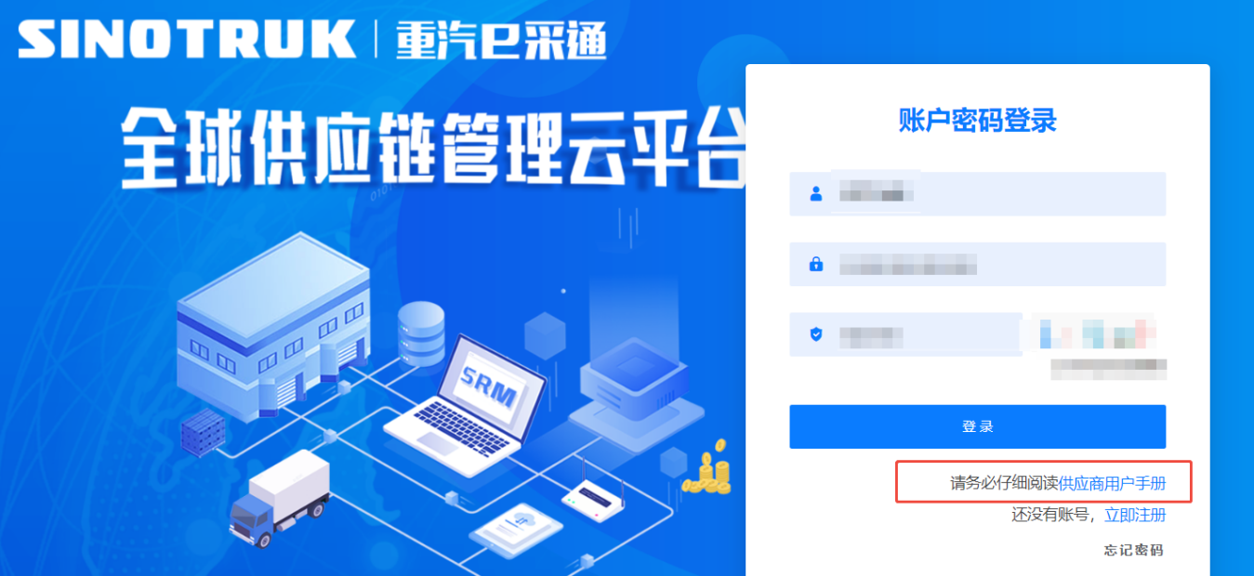
2. 填写手机号码（没有注册过的）

3. 注册成功登录这个手机号码的账号进入系统，点击供应商注册

4. 点击新增

5 按要求填写所有信息，注意非生产类要填写合作单位，最后提交审批


登录界面
1）功能简介
此页面用于进行账号登录，找回密码。
- 界面如下
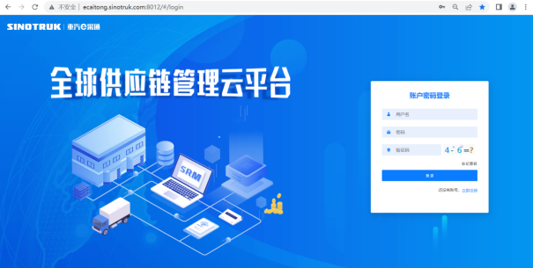
3）页面规则
重置密码：对于新注册的供应商，审批流程结束之后e采通系统会发送短信到注册的收据号上，会告知登录账号和密码，账号为供应商注册完成后发送到手机上的账号密码。登录系统之后，立即绑定手机号，后续所有的密码重置都可以在登录界面点击忘记密码按钮，验证手机号码进行重置！
如果供应商从未在系统内注册，此时认为是新供应商注册，需要点击“立即注册”按钮，用自己的手机号码登陆系统，进入系统之后点击供应商中心——》供应商注册，填写供应商注册信息，注意此时需要尽量把所有信息都维护完整，才可以提交成功，如果点击提交系统报错或者系统没反应请先仔细检查自己的填写数据是否完整正确。

供应商注册注意事项
1）功能简介
此页面用于进行供应商注册
2）界面如下
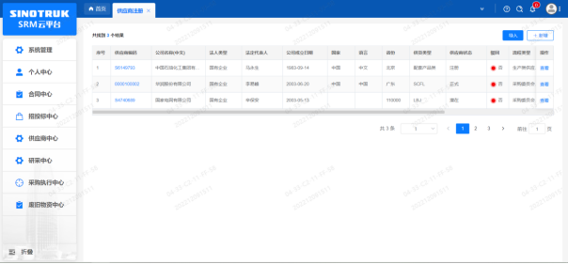
3）页面规则
点击新增按钮进入注册界面，如果点击提交，系统报错或者系统没反应请先仔细检查自己的填写数据是否完整正确。
注册信息的字段：尽量把所有信息都填写完整，
- 统一社会信用代码字段，是供应商的唯一标识字段，没有校验规则，如果系统报统一社会信用代码重复则说明此供应商已经在e采通内存在，请咨询对应的采购工程师账号密码。
- 采购形式编号和投标项目名称、近三年财务指标情况，对于非生产类供应商都是必填项。
- 营业执照有效结束日期目前限制在当前日期及之前，应该限制在当前日期之后，最大允许“9999-12-31”，即代表永久有效。
- 提交成功之后进入审批流，每个节点都会由1个或多个负责人审批，提交之后需要随时关注审批进度，被驳回的需要修改后重新提交信息。审批流程全部走完结束之后，且有短信通知供应商才算注册成功。
- 点击“查看”按钮可以进行查看注册信息，供应商提交注册之后想查看审批进度，可以点击此按钮。
各投标单位的重汽e采通账户注册成功后，务必自行修改默认密码并妥善管理，本单位账户不得转给其他非本单位人员操作，投标单位需对通过重汽e采通进行的一切操作（包括但不限于递交资料、投标报价等）负责，所有操作均视为有效，产生的一切结果均由各投标单位自行承担。

供应商应标
路径：招投标中心-非生产类招投标-供应商应标
e采通发布招标文件后，根据项目编号搜索本项目并点击应标，上传文件之后点击提交。
此处应标为线上资格审查环节，不是投标环节，不需要上传投标文件。投标单位应尽快应标以验证e采通账号是否可以正常使用，账号异常的请按下述提示修改账号后提交应标资料，应标审核通过后方可进入投标环节，逾期不应标的无法参与投标。
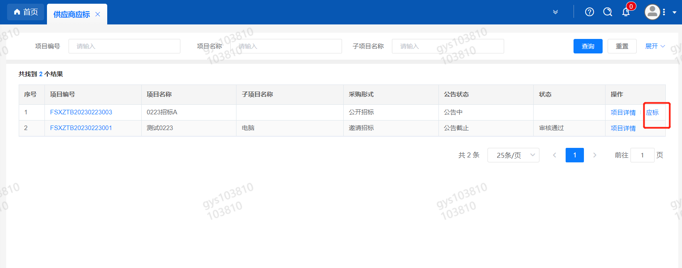
注意：
此处如果出现“请到供应商基本信息界面，编辑补充提供财务数据再参与招投标！”提示，则说明供应商基本信息缺失财务数据，重汽财务部门和采购中心要求必须提供财务数据才可以参与招标
补充信息请到供应商中心——供应商变更任务——发起变更，进入信息填写界面，有①基本信息变更②供货类别变更③供货类别变更，选择《是否提供？一般是提供》，此处如果选择“否”系统则允许不提供财务数据的情况下参与应标，但是必须要先和采购中心联系，且此时提交的流程财务数据是不显示的且为空的，慎重。
按要求填写财务数据，财务数据除长期借款、短期借款、对外担保金额可以为0其他数据不允许为空，全部信息补充完整（上面其他的名称、地址、等等其他数据不变更不需要填写）之后选择采购工程师提交，经过审批后后才可以参与招标。
但是注意，如果您无法选择采购工程师，采购工程师可选为空，则说明您家缺失供货类别信息，请退出界面后重新发起优先走供货类别变更增加供货类别！！！审批通过之后再走基本信息变更补充财务数据。截图路径如下
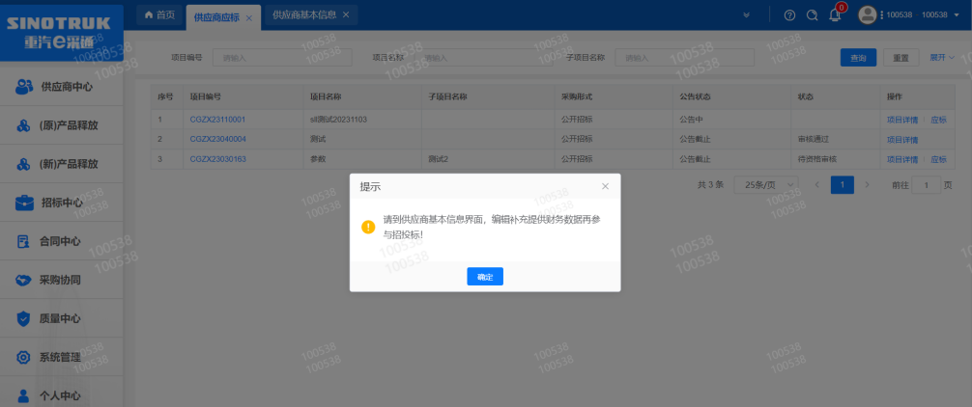
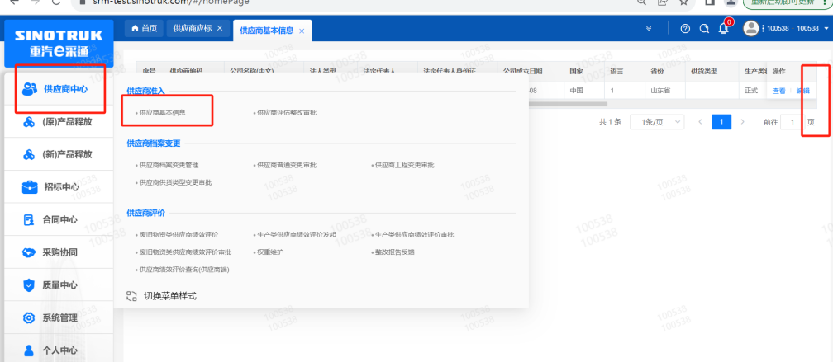

SRM系统供应商用户手册
系统网址：https://ecaitong.sinotruk.com:8012/
用 户 名：gys+供应商代码
初始密码：scm@2022或手机短信接收到的密码
1.供应商应标
路径：招投标中心-非生产类招投标-供应商应标
点击应标，上传文件之后点击提交。


2.供应商投标
路径：招投标中心-非生产类招投标-供应商投标

点击投标按钮，进入详情页，输入投标报价并上传相应的附件。
请注意，投标报价单位为万元含税


3.供应商技术标澄清函
路径：招投标中心-非生产类招投标-供应商技术标澄清函
点击编辑按钮进入系统，上传技术标澄清函。
开标之后所有投标的供应商都可编辑提交，技术标入围之后 都不可编辑
4.供应商报价
路径：招投标中心-非生产类招投标-供应商报价
点击报价按钮进入报价详情界面，请在此轮报价起止时间内报价，否则无法报价。
请注意，报价单位为万元含税
5.供应商澄清报价
路径：招投标中心-非生产类招投标-供应商澄清报价
招标发起人接收建议价的同时会给供应商发送澄清报价，供应商在此界面进行澄清报价，点击编辑按钮进入澄清报价详细界面，输入价格并上传澄清函，之后点击提交。

6.供应商查看中标通知
路径：招投标中心-非生产类招投标-中标项目
点击查看进入查看中标项目详情
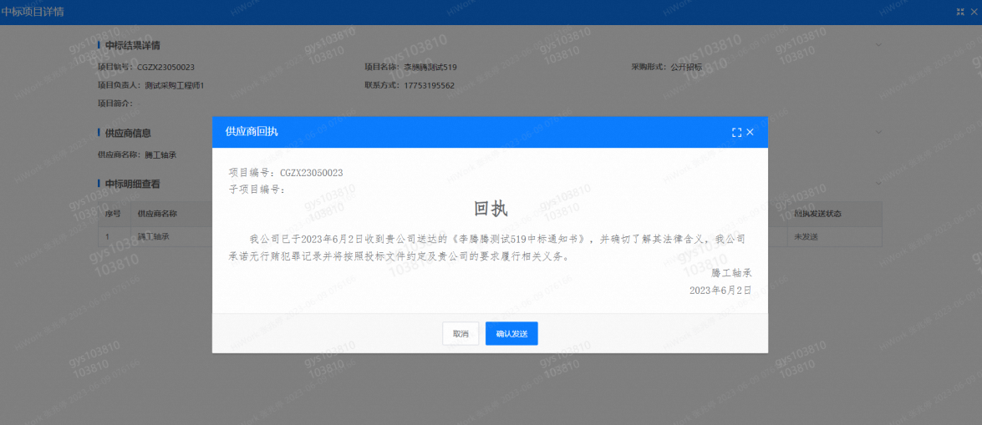
点击查看按钮查看中标通知，点击发送按钮给项目负责人发送回执，发送回执之后回执发送状态变为已发送。
7、评标纪律
路径：招投标中心-非生产类招投标-供应商投标
供应商投标时会弹窗展示评标纪律，要求供应商勾选我已阅知并保证遵守评标记录之后点击确定按钮进入投标界面。

